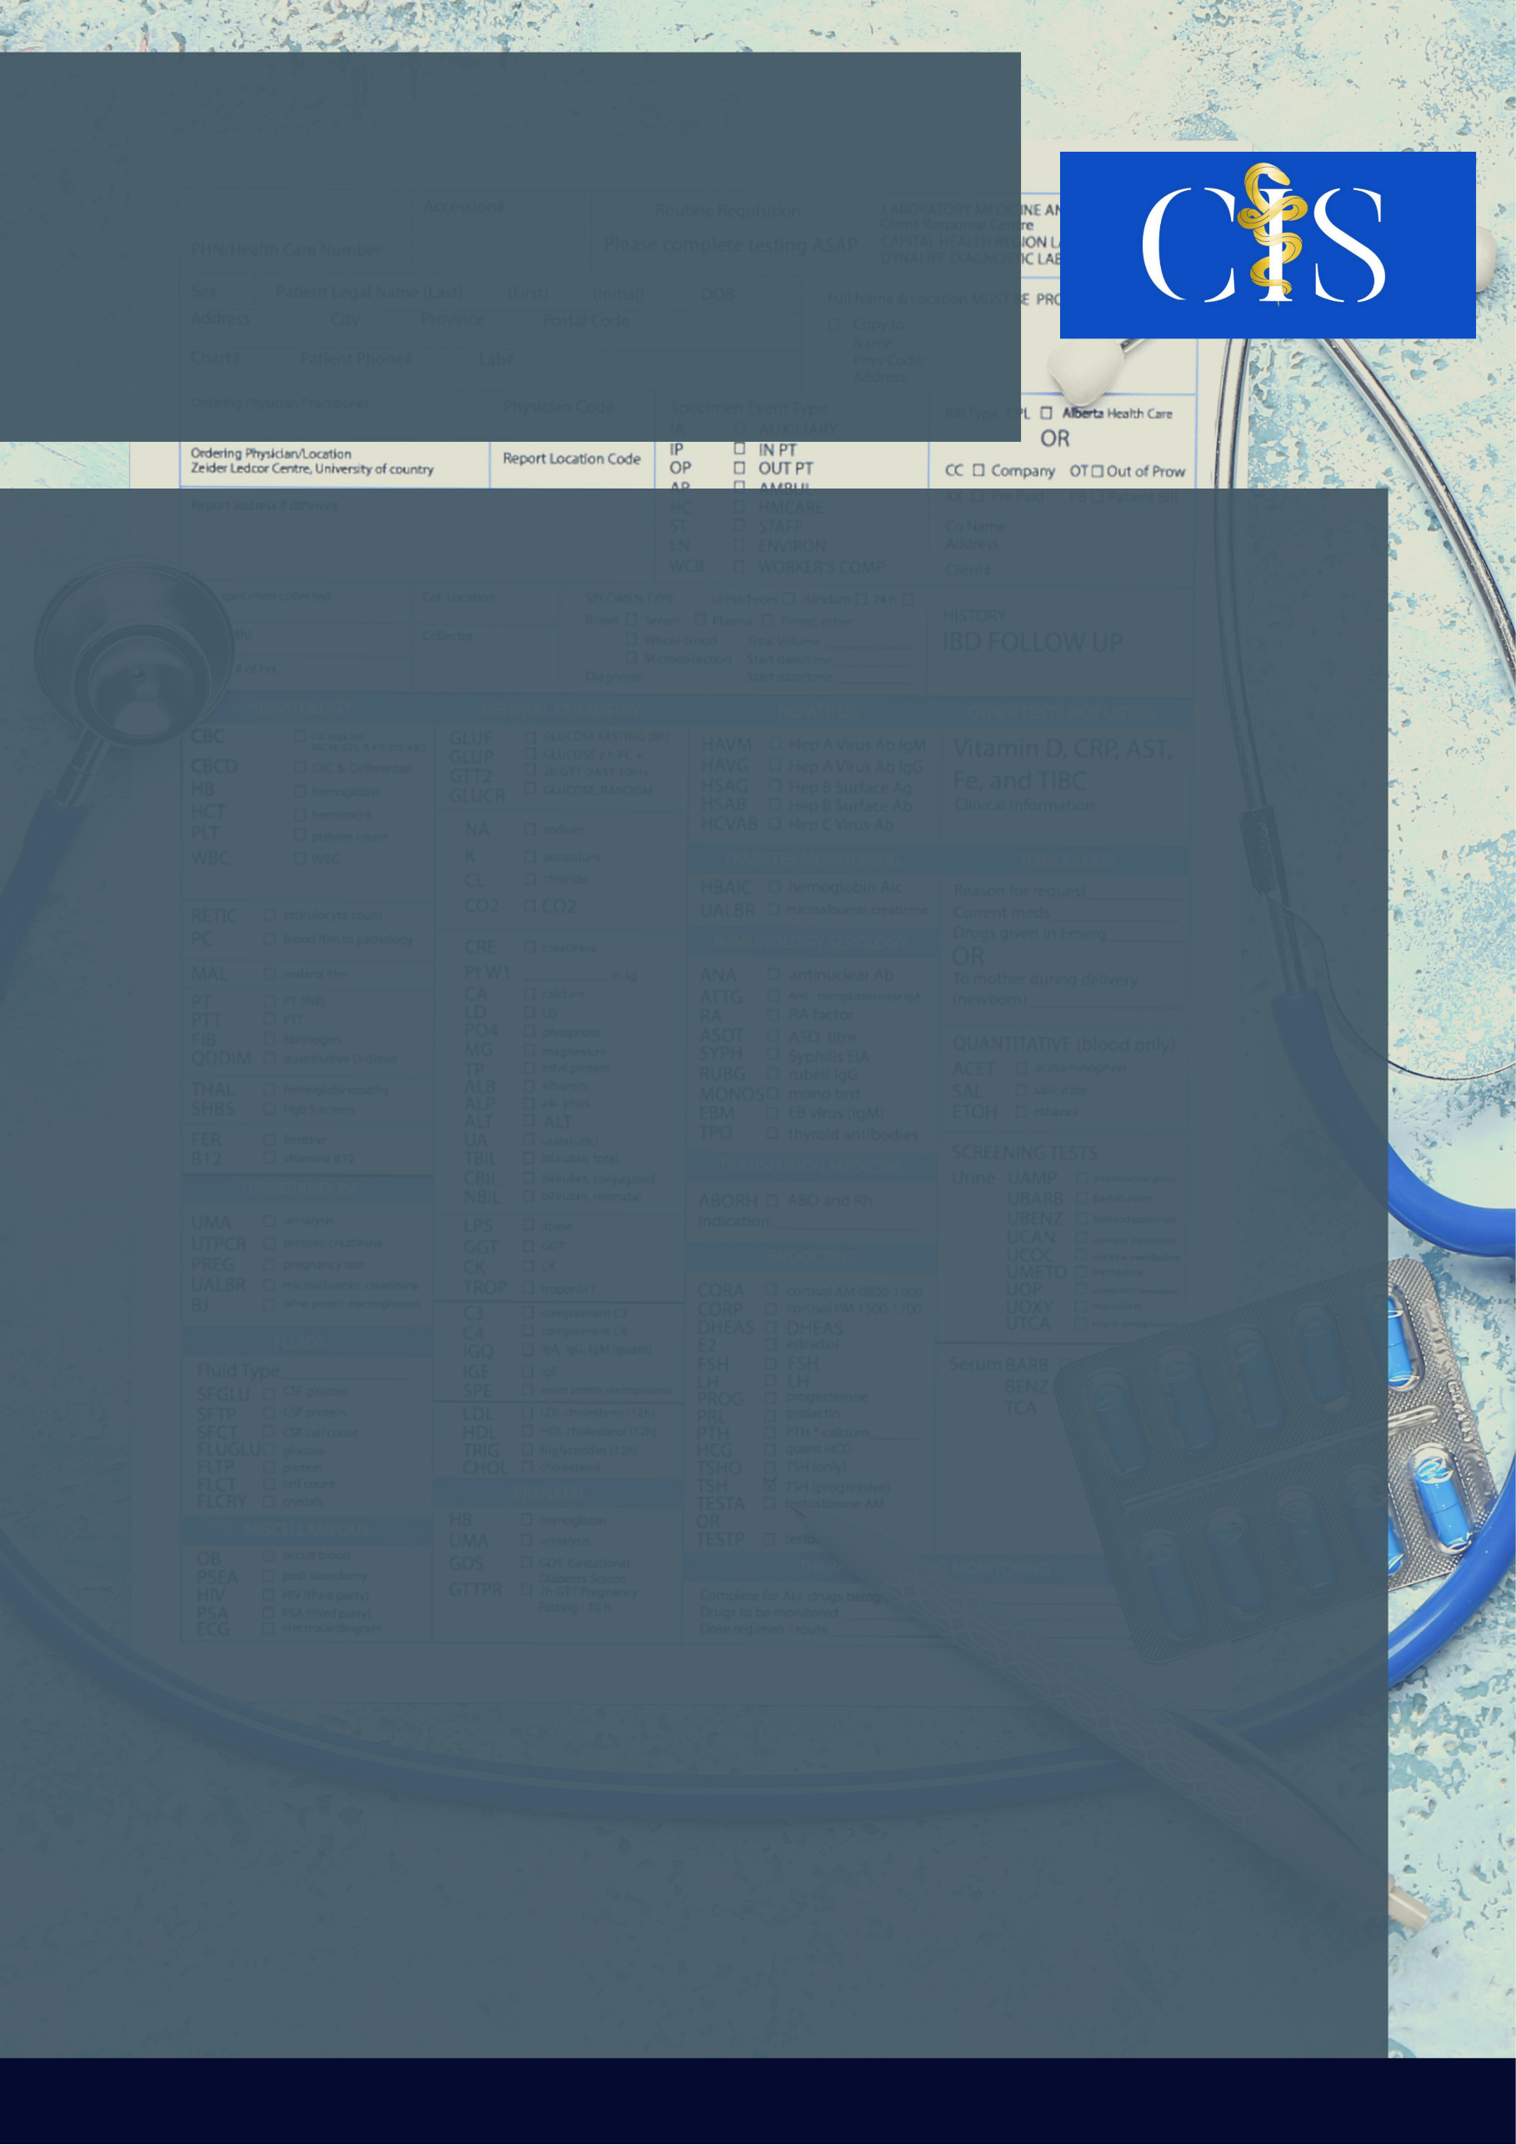

Covid-19: Uma Perspectiva da Saúde Mental De Universitários

Autores: Natália Marques Parreira1, Christhyane Diniz Santos2, Daniel Carneiro da Cunha Bosi3.

**Apoio:** [**www.editorapasteur.com.br**](http://www.editorapasteur.com.br) **- @editorapasteur**

**INTRODUÇÃO**

A covid-19 tirou o mundo de sua zona de conforto. Foram inúmeros problemas gerados pelo contexto de restrições e adaptações advindas desse período, o qual reverberou em um impacto psicológico inimaginável na vida dos universitários, que tiveram suas saúdes psíquicas transformadas pela pandemia.

**OBJETIVO**

Objetiva-se discutir acerca das consequências mentais engendradas pela covid-19 dentre os universitários. Pretende-se verificar o que os estudos realizados desde 2019 constataram acerca de sintomas psicológicos ocasionados pelo contexto de pandemia na vida destes jovens.

**MÉTODO**

Trata-se de uma revisão integrativa de bibliografia, um estudo do tipo qualitativo e descritivo, com a utilização de dados secundários de obras selecionadas e submetidas, quanto ao fundamento lógico e ao processo de raciocínio, ao método de abordagem indutiva, na qual as considerações finais puderam ser constatadas a partir do levantamento e exposição destes dados. Para isto, utilizou-se os descritores “saúde mental”, “covid-19” e “jovens” em cinco bases de dados que foram escolhidas por serem reconhecidas como fontes acadêmicas e científicas confiáveis na área da saúde: Portal Biblioteca Virtual em Saúde (BVS), LILACS, Google Acadêmico; PubMed; e SciELO.

**RESULTADOS**

Na China, em 2020, verificou-se, dentre os jovens, um impacto psicológico moderado a severo, com sintomas de ansiedade, depressão e estresse devido à pandemia da covid-19 (WANG et al., 2020). Constatou-se inúmeros jovens com transtorno depressivo leve, de adaptação, afetivo bipolar e ansiedade generalizada (WANG; WANG, 2020). Em Portugal, apontou-se um aumento significativo de perturbação psicológica entre os universitários (MAIA; DIAS, 2020, p. 04), resultados que foram ao encontro de pesquisas de diversos países, como o Brasil, no qual discorreu-se sobre os efeitos psicológicos deletérios da covid-19 no meio acadêmico (WANG et al., 2020; WEISS, 2020). x

**CONCLUSÃO**

Intervenções psicológicas desempenham, em um contexto de pandemia, um papel central para lidar com a saúde mental de jovens universitários, já que os sentimentos de medo, solidão, aprisionamento e incerteza podem gerar desde o estresse e depressão a pensamentos de culpa e suicídio

Palavras-chave:

*Covid-19. Jovens. Saúde Mental.*

Filiações:

1Discente, Centro Universitário Imepac Araguari- MG.

2Discente, Centro Universitário Imepac Araguari- MG.

3Docente, Centro Universitário Imepac Araguari- MG.